新 书 推 荐

中文书名：《无从归属》
英文书名：UNBELONGING
作 者：Monique Macias
出 版 社：Duckworth
代理公司：ANA/Lauren Li
出版时间：2022年3月
代理地区：中国大陆、台湾
页 数：320页
审读资料：大纲
类 型：传记/回忆录

内容简介：

莫妮克·马西亚斯本是非洲独立领导人之女，在父亲死于政变后，她阴差阳错地在金日成的庇护下，在朝鲜长大成人。

本书讲述的是莫妮克如何克服艰难险阻，最终在朝鲜生活的故事。这亦是一个充满了悖论的故事，这个年轻的女人发现，她敬爱的父亲和她眼中的保护者，实则是世人眼中的刽子手和独裁者。

此外，本书也讲述了一个漂泊无依的非洲孩子，如何在陌生的国度学会了新的语言，并成为了该国的一员，又是如何在世界上找到了真正适合自己的地方。

作者简介：

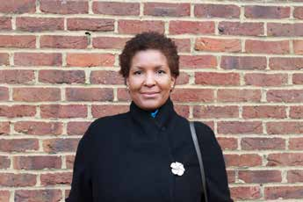
莫妮克·马西亚斯（Monique Macias） 是非洲独立领导人之女，她在朝鲜长大，会说流利的朝鲜语。

谢谢您的阅读！
请将反馈信息发至： 李文浩（Lauren Li）
安德鲁﹒纳伯格联合国际有限公司北京代表处
北京市海淀区中关村大街甲59号中国人民大学文化大厦1705室, 邮编：100872
电话：010-82449901
传真：010-82504200
Email: Lauren@nurnberg.com.cn
网址：www.nurnberg.com.cn
微博：http://weibo.com/nurnberg
豆瓣小站：http://site.douban.com/110577/
微信订阅号：ANABJ2002

